A3 폼보드 · 출력물 목록
폼보드는 사람이 들고 이동합니다. 인쇄용 PDF는 같은 폴더의 「보드_출력파일」에 있습니다.

구분 | 크기 | 수량 | 인쇄 파일
굴포천 사전판 | A3 세로 · 297×420mm | 폼보드 1판 | B1_굴포천_스티커판_사전_A3.pdf
차이나타운 보드 | A3 가로 · 420×297mm | 폼보드 1판 | B4_차이나타운_스티커보드_A3.pdf

준비 · 사용
· PDF를 A3 실제 크기(100%)로 출력해 같은 크기의 폼보드에 붙입니다.
· 굴포천은 카메라 1대 + 삼각대 1개를 함께 준비합니다.
· 굴포천 200명×4문항 = 스티커 800개. 차이나타운도 4문항 800개에 여분 200개를 더해 1,000개를 준비합니다.
· 응답칸이 차면 판을 사진으로 남기고 스티커를 집계한 뒤, 같은 A3 출력지를 덧붙여 계속 사용합니다. 집계할 때는 교체한 종이별 응답을 합산합니다.
· 차이나타운 그림 A·B는 실제 안내 그림을 넣습니다. Q2 응답칸은 불투명 덮개로 가려 안내합니다.
· 시간 확인과 기록에는 핸드폰을 사용합니다. 송도는 이미 구매한 A4 받침대를 가져갑니다.

B1 굴포천 사전판 · A3 세로 · 297×420mm
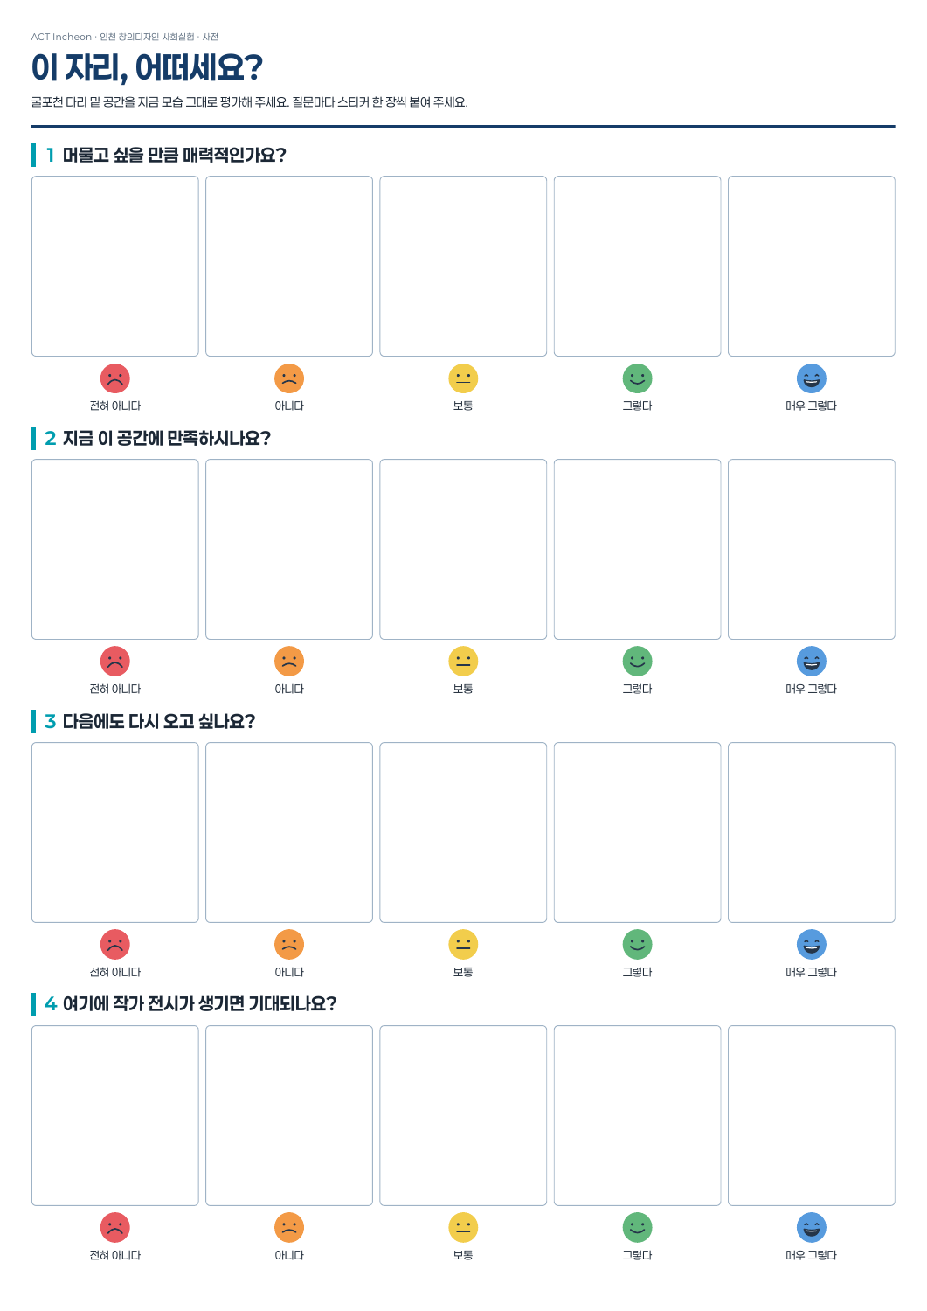

B4 차이나타운 보드 · A3 가로 · 420×297mm


